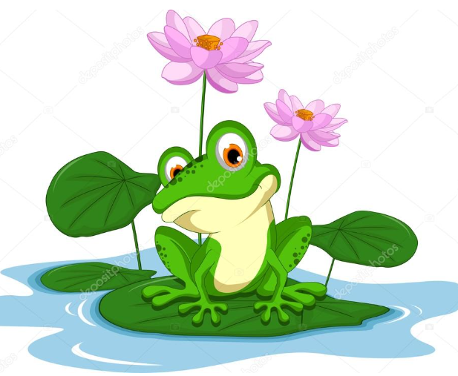
Grupa Żabki
(4 - 5 latki)

Wychowawca: Marianna Andrzejczak

- Andrzejewska Maja
- Balewska Joanna
- Borowska Lilianna
- Czechorowski Igor
- Grabowska Marcelina
- Gralak Tymon
- Iwanow Franciszek
- Jesionowski Bartosz
- Karaś Martyna
- Kikut Alan
- Kowalski Leon
- Lewandowska Anastazja
- Lisowski Szymon
- Mazurek Daria
- Niedzielski Adrian
- Osiecka Zuzanna
- Stachowiak Nel
- Studzińska Nadia
- Szymankiewicz Hanna
- Tarnowska Nikola Laura
- Wałęsa Zuzanna
- Wietrzykowski Adam
- Zwolska Hanna

